МІНІСТЕРСТВО ОСВІТИ І НАУКИ УКРАЇНИ

ХМЕЛЬНИЦЬКИЙ НАЦІОНАЛЬНИЙ УНІВЕРСИТЕТ

Факультет інформаційних технологій

Кафедра комп’ютерної інженерії та інформаційних систем

Лабораторна робота №3

з дисципліни

«Програмування Веб-Сервісів»

на тему :

«Логування»

ЛРКІ2.210126.21.01.11

Виконав:

студент 3 курсу, групи КІ-2-21-1 Тимченко В.В.

(Підпис)

Перевірив: Нічепорук А.О.

(Підпис)

Хмельницький – 2023

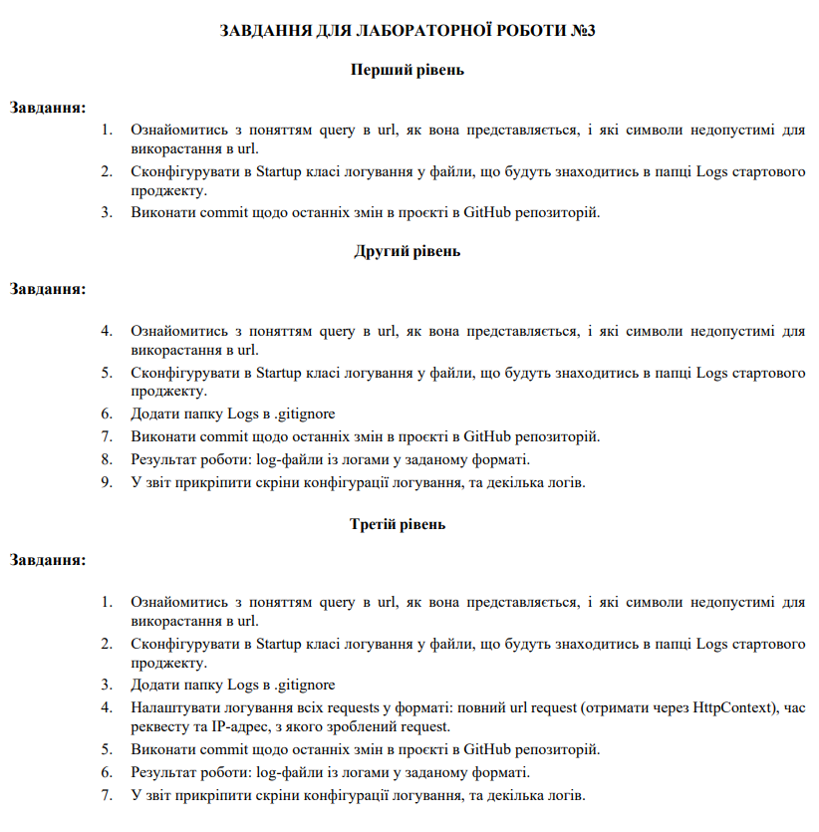

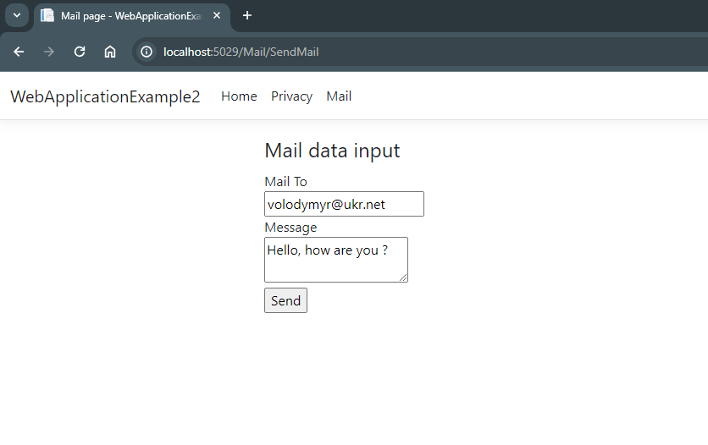

Під час виконання поставлених завдань на платформі ASP.Net було проведено ознайомлення з поняттям query в URL, вивчено представлення цього параметра та ідентифіковано символи, які є недопустимими для використання в URL.

Далі, в Startup класі було успішно сконфігуровано логування у файли, розташовані в папці Logs стартового проекту. Це дозволить зберігати логи в структурованому форматі та легко відстежувати події в системі.

З метою ігнорування лог-файлів під час версіонування за допомогою Git, в файлі .gitignore була додана папка Logs.

Останні кроки включали виконання коміту щодо останніх змін у проєкті в репозиторій GitHub. Це дозволить зберігати та відстежувати історію змін у коді.

Результатом роботи є налаштоване логування, що генерує log-файли у заданому форматі.

Нижче прикріплений код конфігурації логування, яка призначена для запису змінних в відповідне місце.

